咨询师系统测试缺陷报告单

1. 缺陷类型一：设置咨询上限

问题描述：设置咨询上限时，输入小于1的数字，提示“设置成功”，实际咨询上限设置为1；输入超过最大上限的值或不合法的字符串，提示“设置成功”，实际咨询上限设置不变。

1. 输入：-1或0

预期结果：提示“设置失败”，咨询上限不变。

实际结果：提示“设置成功”，实际咨询上限设置为1。

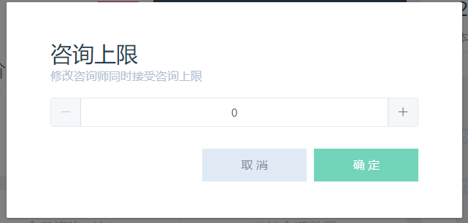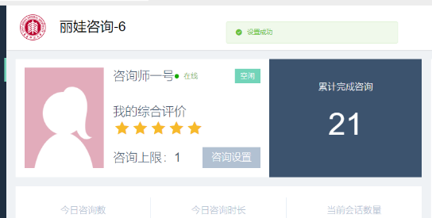

1. 输入：9999999999或abc

预期结果：提示“设置失败”，咨询上限不变。

实际结果：提示“设置成功”，实际咨询上限不变。

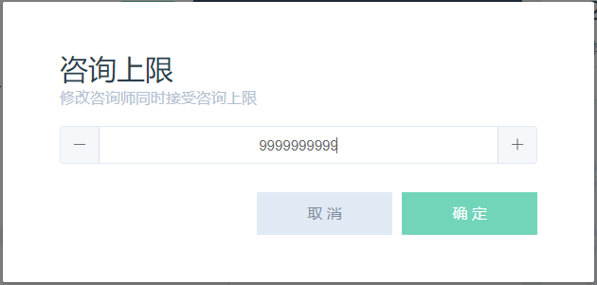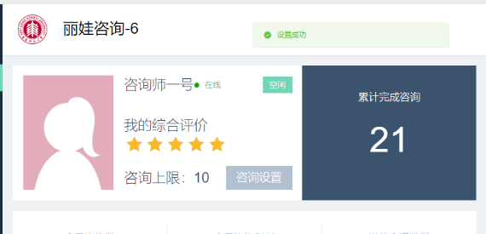

//

1. 缺陷类型二：页面跳转

问题描述：在咨询记录、访客管理下方输入跳转至不存在的页数，仍旧可以跳转，不显示如何数据。

输入：10

预期结果：不进行跳转，保持在当前页。

实际结果：仍旧可以跳转，不显示如何数据。

1. 查询咨询记录

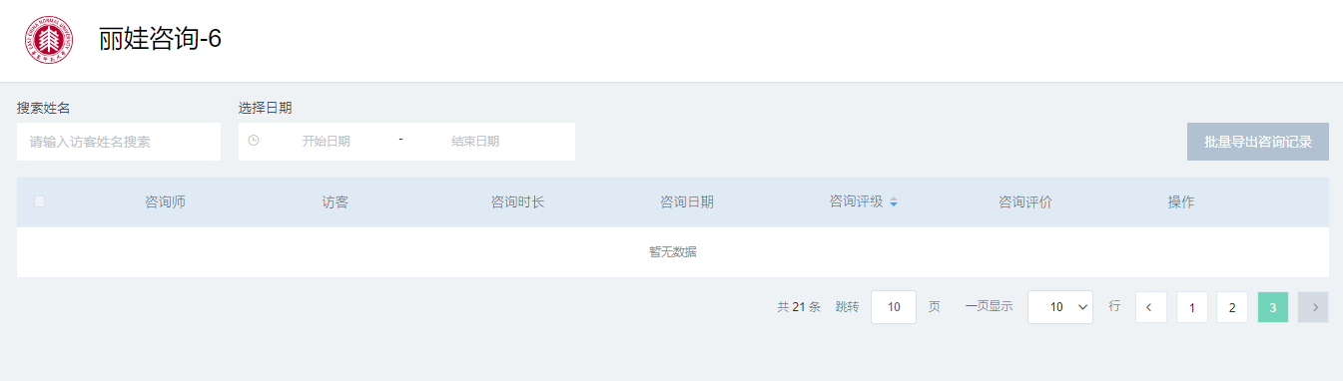

1. 查询访客

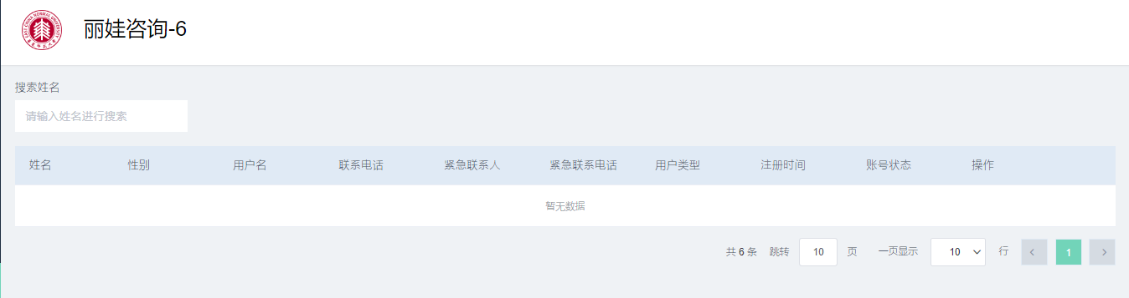

1. 缺陷类型三：根据姓名查询

问题描述：根据姓名查询咨询记录或访客时，输入不合法字符下划线（_），查询结果为所有咨询记录或访客。

输入：_

预期结果：查询结果为空。

实际结果：查询结果为所有咨询记录或访客。

1. 查询咨询记录

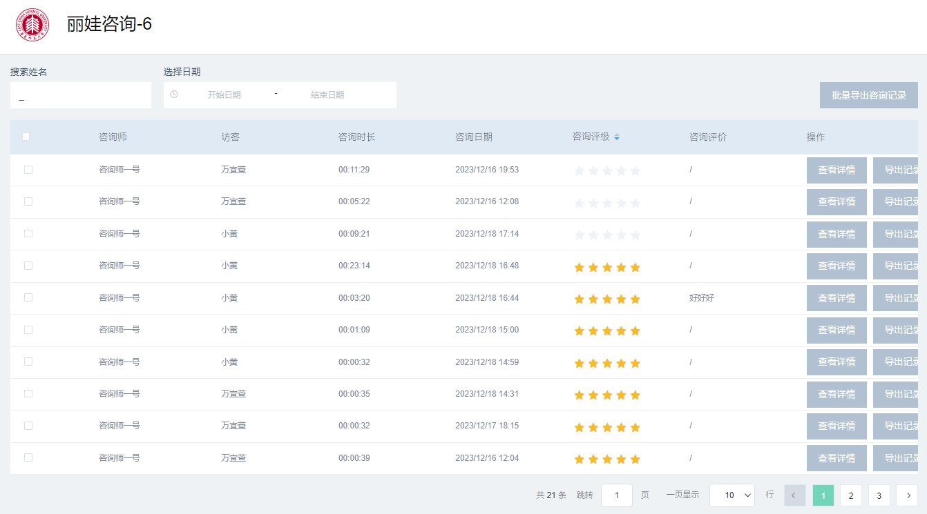

1. 查询访客

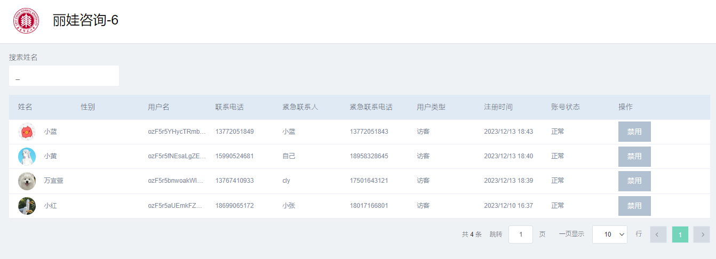

1. 缺陷类型四：查询咨询记录/访客（当前分页不为1）

问题描述：查询咨询记录或访客时，若当前分页不为1，完成查询后，显示结果不会跳转回第1页，导致可能显示空列表。

预期结果：查询后，跳转回第1页。

实际结果：未跳转回第1页，导致可能显示空列表。

1. 查询咨询记录

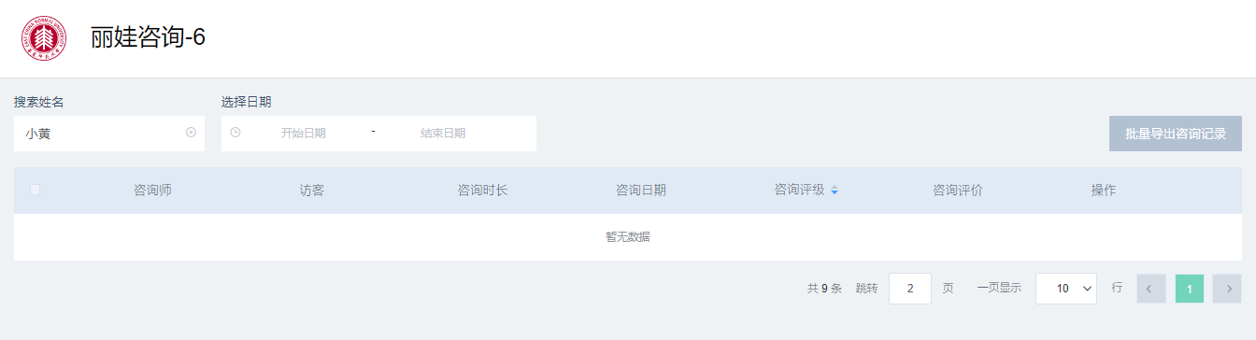

手动跳转至第1页后：

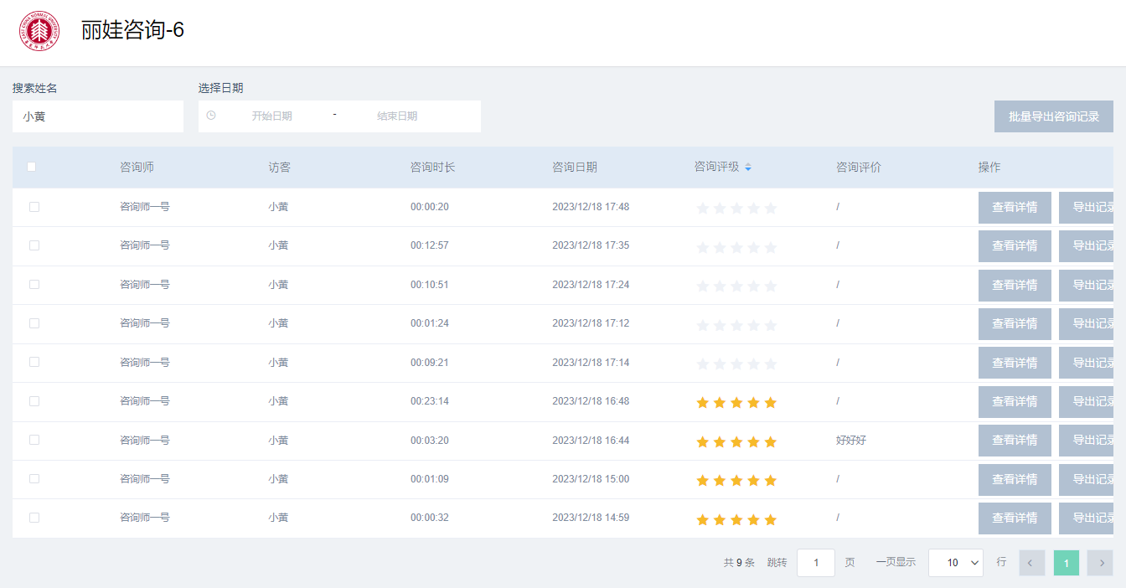

1. 查询访客

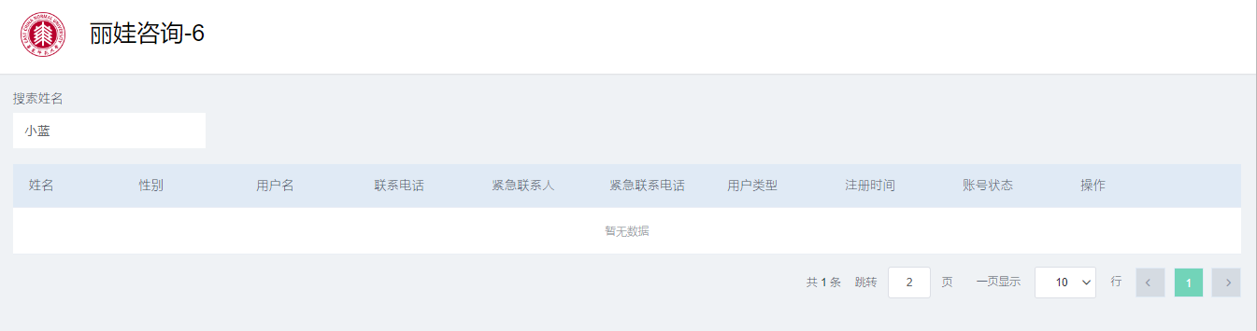

手动跳转至第1页后：

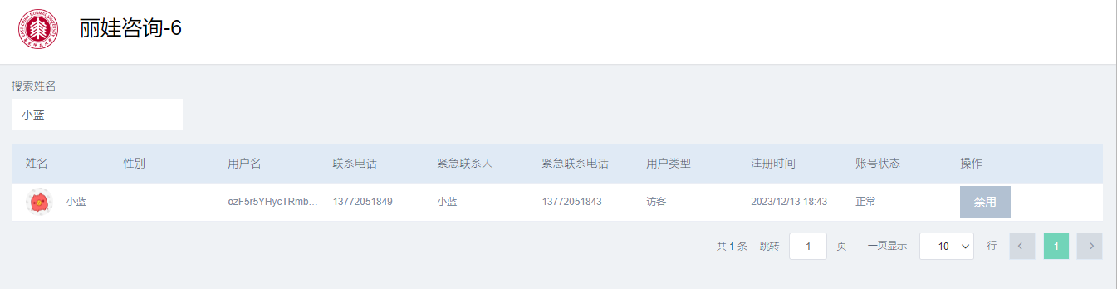

1. 缺陷类型五：导出多条咨询记录

问题描述：（1）无法同时导出分布在不同页面上的多条记录；（2）导出zip文件解压后，聊天记录文件无格式，无法打开。

1. 预期结果：可跨页选择，同时导出分布在不同页面上的多条记录。

实际结果：无法同时导出分布在不同页面上的多条记录。

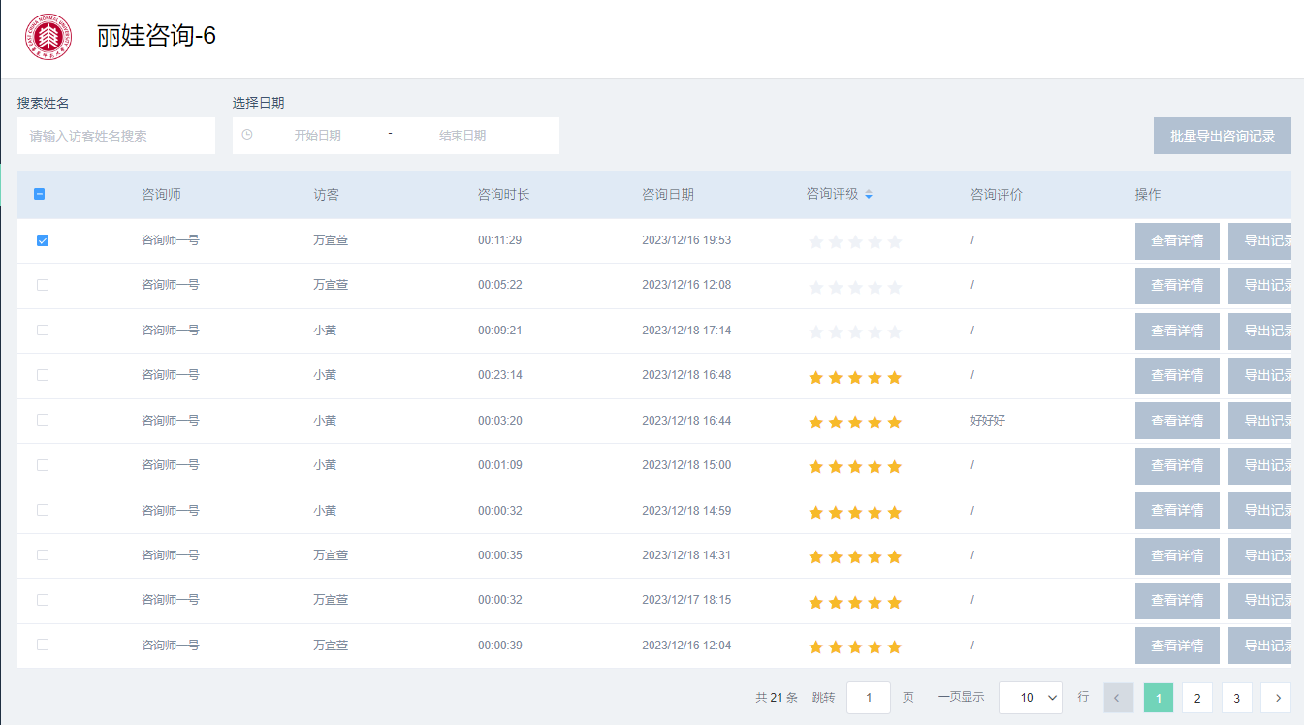

选中页面1的第一条咨询记录

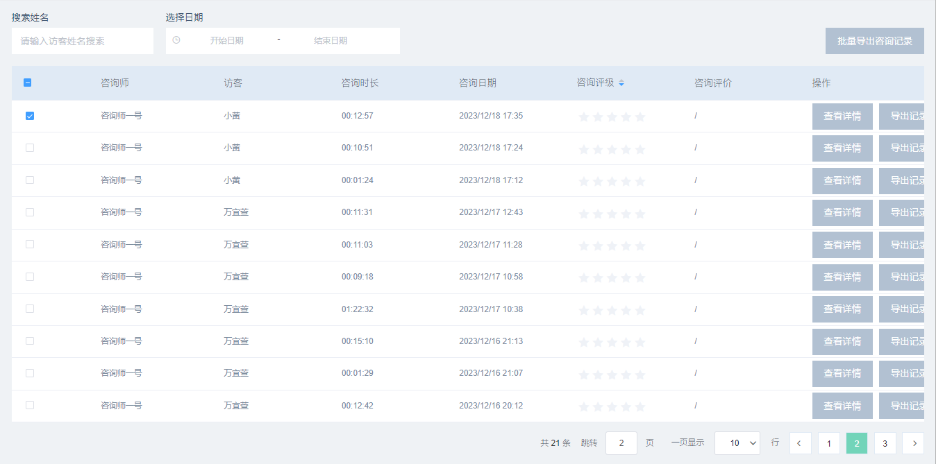

选中页面2的第一条咨询记录

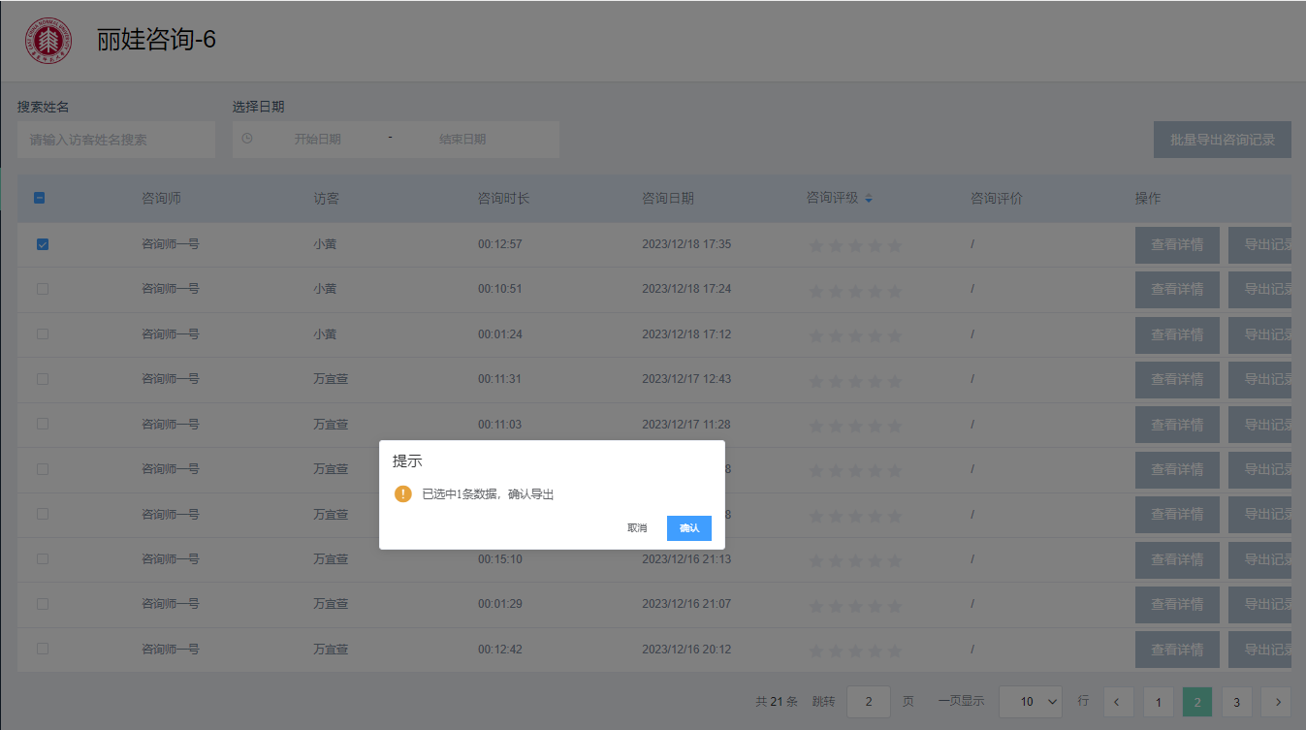

此时选中批量导出，提示只选中了1条数据

1. 预期结果：导出zip文件，解压后可查看聊天记录文件。

实际结果：导出zip文件，解压后，聊天记录文件无格式，无法打开。

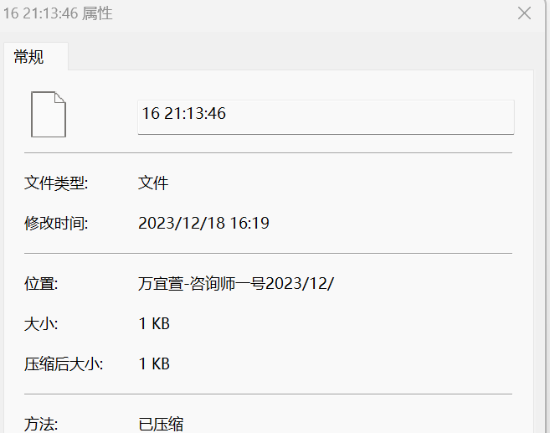

1. 缺陷类型六：查看咨询记录

问题描述：在首页、咨询记录、访客会话中，点击某条咨询记录查看详情时，都只能看到访客的聊天记录，无法看到咨询师的聊天记录。

预期结果：可查看访客和咨询师的聊天记录。

实际结果：只能查看访客的聊天记录，无法查看咨询师的聊天记录。

1. 在首页或咨询记录中点击查看详情。

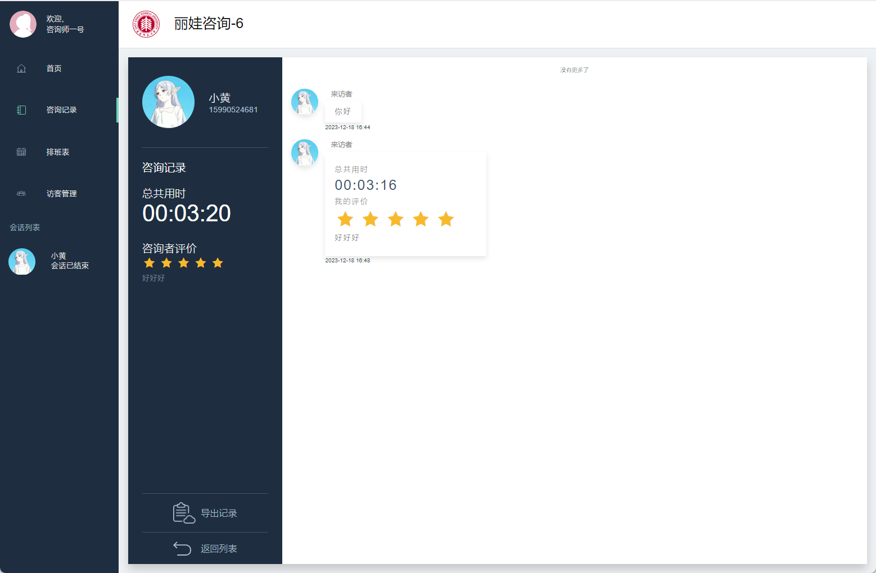

1. 缺陷类型七：发送语音

问题描述：(1) 与访客或督导进行会话时，无法发送语音；(2) 与访客对话，录制120秒以上的语音，系统提示无法发送，但不保存该条语言。

1. 与访客对话，发送语音

预期结果：成功发送语音。

实际结果：录制语音后，点击发送，系统提示“文件上传异常，请联系管理员处理”。



1. 与督导对话，发送语音

预期结果：成功发送语音。

实际结果：点击话筒无反应，无法录制语音。

1. 与访客对话，发送超时语音

预期结果：系统提示超时无法发送，发送未超时部分。

实际结果：系统提示超时无法发送，但不保存该条语言。

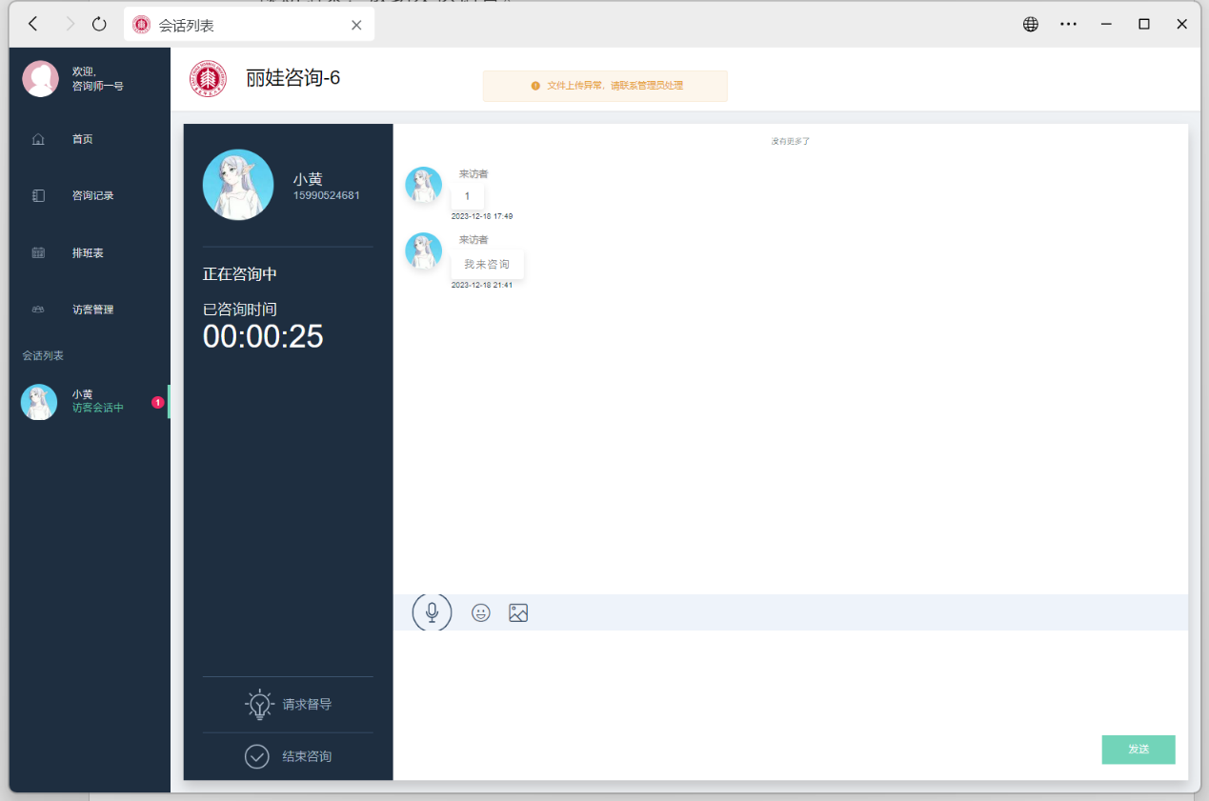

其他未进行规格说明但存在的功能缺陷（优先级较低）

1. 修改密码时，允许新密码与原密码相同。
2. 导出单条咨询记录时，成功导出txt文件，但导出文件无特殊文件名，仅为下划线，不利于区分。
3. 查看咨询记录时，若不点击按照咨询评级排序，咨询记录也不会按照时间顺序排序，顺序紊乱；相同评级的咨询记录，也不会按照时间顺序进一步排序。
4. 访客发起一个咨询，若与该访客的会话本身不在会话列表，则在访客发送消息之前，会话列表不会显示该会话，从而无法优先发送消息。
5. 与访客进行会话时，无消息发送10分钟后，会话会自动结束。